**豆粕期权周报**

1. **标的上周走势回顾:**

国内豆粕主力合约M1909上周开盘价2786，收盘价2819，单周上涨1.26%。上周一开始国内豆粕持续振荡偏弱，波动不大，周五由于中美贸易再次紧张国内豆类市场得到提振，涨幅比较大。

1. **国际市场方面：**

美国农业部（USDA）周四公布的出口销售报告显示，7月25日止当周，美国2018-19市场年度大豆出口销售净增14.31万吨，市场预估为净减少5万吨至净增25万吨。当周，美国2019-20市场年度大豆出口净销售30.55万吨，市场预估区间为15-45万吨。

中美贸易关系再次紧张，美国总统特朗普宣布，将从9月1日起对中国价值3000亿美元的产品加征10%的关税。周三结束的中美谈判将于下月在华盛顿恢复。

巴西贸易部周四发布7月商品出口报告显示，巴西7月大豆出口量为782万吨，6月出口量为907万吨，去年同期为1,020万吨。

1. **国内方面：**

上周五，国内豆粕现货行情上涨20-40元/吨。其中，大连地区油厂豆粕价格：43%蛋白：8-9月基差1909+110。天津地区行情油厂豆粕价格：43%蛋白：8-9月基差1909+70。广东东莞地区油厂豆粕价格：43%蛋白：2780元。广西防城港外资地区油厂豆粕价格：43%蛋白：2800元/吨。连云港地区油厂豆粕价格：43%蛋白：2800元/吨。

1. **下周预期：**

美国总统特朗普再次威胁在9月1日起针对中国3000亿进口商品加征10%关税，引发美豆大幅下跌，此外美豆主产区天气改善也加剧了这边跌势。国内方面，周五豆类市场由于中美贸易关系再次紧张得到提振，大幅收涨，虽然当前终端需求不足，近期到港量也比较多，但中美贸易关系多次反复还是主导近期豆粕走势，预计本周国内豆粕仍会持续偏强。

1. **期权操作建议：**

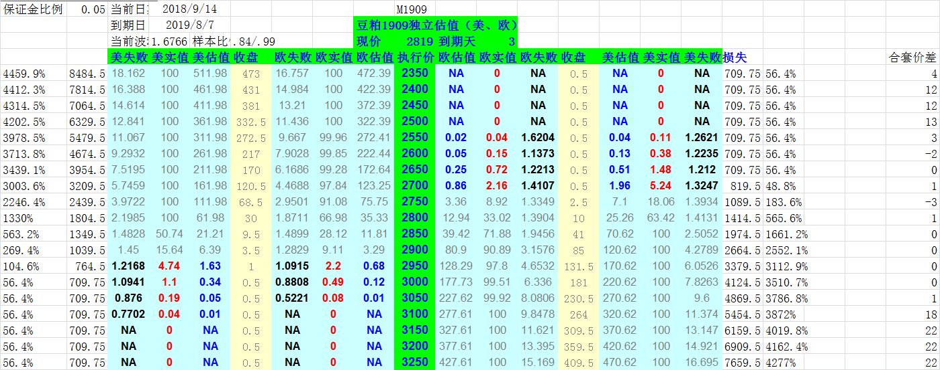

标的上周持续震荡，周五波动加大，大幅收涨。但期权方面临近到期，两端虚值合约权利金都已经很低，之前的持仓都可以继续持有到期。

**金鹏经济研究所**

**联系电话：66211412**

**免责声明：本研究报告由金鹏经济研究所提供，其中观点仅代表分析师个人观点，出现的价位及操作建议仅体现分析师个人分析思路，分析师力求报告内容所述信息的可靠、准确及完整，但不保证报告所述信息及结论的准确性。本报告所提出的观点、结论和建议仅供投资者参考，不能当然作为投资研究决策的依据，也不能成为本公司承担明示或暗示的道义或法律责任的依据。**